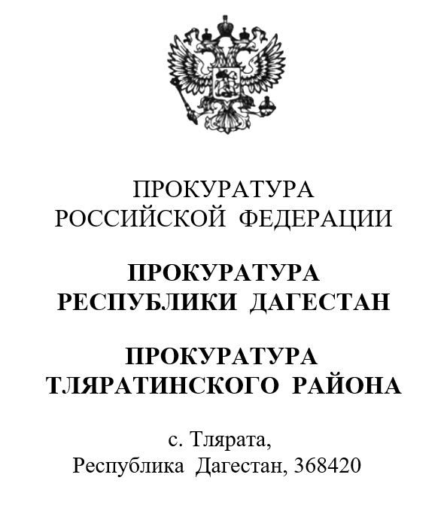 |  |  |  |  |  | Прокуратура Республики Дагестан  Старшему помощнику прокурора республики по взаимодействию со СМИ и общественностью  старшему советнику юстиции  Голубовой Т.И.
ДатаНомер
На №
для размещения в СМИ прокуратуры Республики Дагестан

По постановлению прокуратуры Тляратинского района глава сельского поселения привлечен к административной ответственности за не размещение в сети «Интернет» информации о деятельности государственных органов и органов местного самоуправления в случаях, если обязанность о такой информации в сети «Интернет» установлено федеральным законом.
Проведенной прокуратурой района проверкой установлено, что главой администрации сельского поселения «сельсовет Тохотинский» Тляратинского района в нарушение требований ст. 13 Федерального закона РФ от 09.02.2009 № 8-ФЗ "Об обеспечении доступа к информации о деятельности государственных органов и органов местного самоуправления" на официальном сайте администрации сельского поселения в сети «Интернет» не размещены сведения о полномочиях органа местного самоуправления; перечень подведомственных организациях, сведения об их задачах и функциях, а также их почтовые адреса, адреса электронной почты; муниципальные правовые акты, изданные органом местного самоуправления, включая сведения о внесении в них изменений; информация о закупках товаров, работ, услуг для обеспечения муниципальных нужд в соответствии с законодательством Российской Федерации; сведения об использовании органом местного самоуправления, подведомственными организациями выделяемых бюджетных средств; квалификационные требования к кандидатам на замещение вакантных должностей муниципальной службы и т.д.
По постановлению прокуратуры района мировым судьей глава сельского поселения привлечен к административной ответственности по ч. 2 ст. 13.27 КоАП РФ и назначено наказание в виде 3 000 рублей.

Прокурор района  советник юстиции |  | Ш.М. Магомедов
Подпись

